План-конспект занятия
Педагога дополнительного образования
Таболина Сергея Альбертовича
Объединение - «Вольная борьба»
Программа – «Вольная борьба»
Группа – 02-70,02-71,02-72.
Дата проведения: - 29.12.2022.
Время проведения: 13.30,15.10,16.50
Тема занятия: ОФП. Оздоровительная и общеукрепляющая физкультура
Цель занятия: Изучить общефизические упражнения на все группы мышц
Рекомендуемый комплекс упражнений:
Разминка:
Равномерный бег
ОРУ, упражнения на осанку:
1. Ходьба на носках руки вверх;
2. Ходьба на пятках руки за голову;
3. Ходьба на внешнем своде стопы руки в стороны;
4. Ходьба на внутреннем своде стопы руки вперед;
5. Ходьба на носке правой ноги, левая на пятке, правая рука в сторону, левая вверх
Специально беговые упражнения:
- Бег с высоким подниманием бедра;
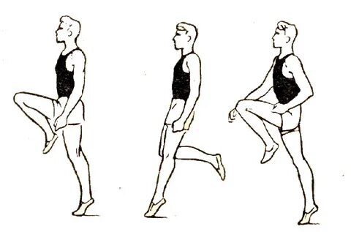
- Бег с захлестыванием голени;
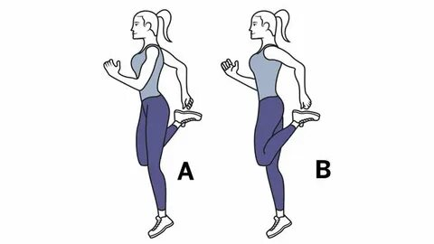
3. Приставными шагами правым боком;
4. Приставными шагами левым боком;
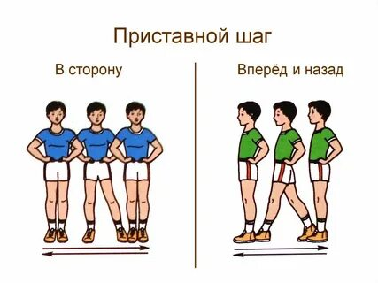
5. Вынос прямой ноги вперёд
6. Многоскоки;
7. Прыжки на правой ноге;
8. Прыжки на левой ноге;

Основная часть тренировки:
Порядок выполнения упражнений
- пресс 10 раз - отдых 20 сек
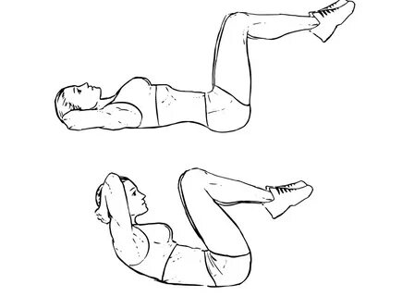
- упражнение на гибкость 5 мин - отдых 15 сек
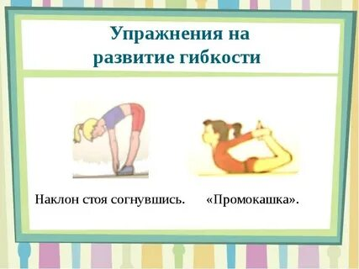
- отжимание 10 раз - отдых 20 сек
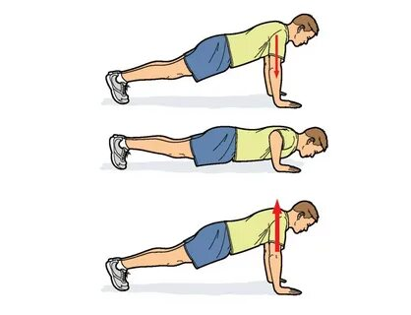
- приседания 12 раз - отдых 20 сек
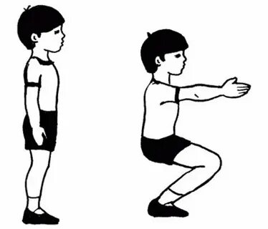
- бег на месте с высоким подниманием бедра 3 мин - отдых 20
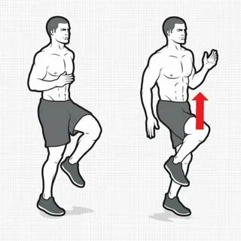
- прыжки крестом 8 раз – отдых
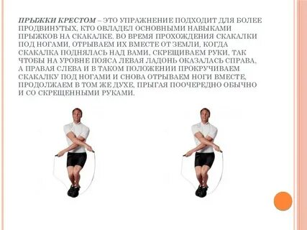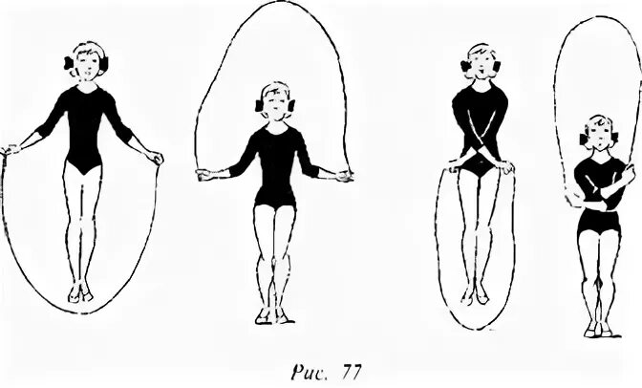

Заключительная часть:
Дыхательные упражнения на восстановление, заминка, растяжка на все группы мышц.
Домашние задание:
отжимание 10 раз
пресс 10 раз
Обратная связь:
Фото самостоятельного выполнения задания отправлять на электронную почту metodistduz@mail.ru для педагога Таболина Сергея Альбертовича

